**Информация**

**о проведении видеоинсталляции чтения**

**«Храним твое наследие»**

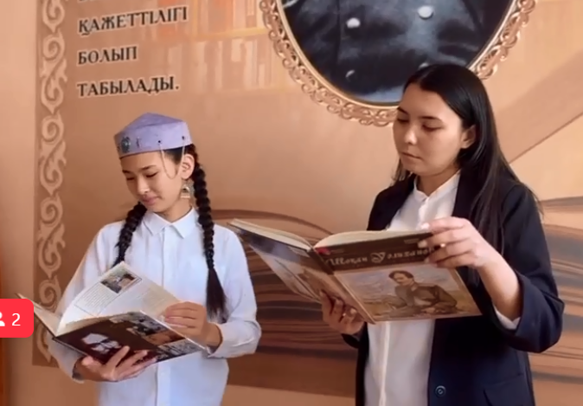“Сенің мұраңды сақтаймыз” атты бейне оқу инсталляциясы. Оқыған: Берикова Әсия 7 “Б” сынып оқушысы және К. Э. Кизилбаева орыс тілі мен әдебиеті пәнінің мұғалімі. Видеоинсталляция чтения «Храним твое наследие». Читают Берикова Асия ученица 7 “Б” класса и Кизилбаева К.Э. учитель русского языка и литературы.

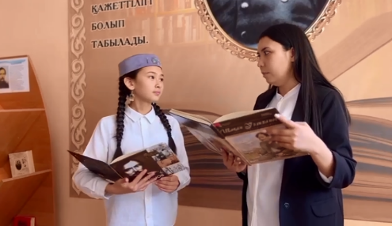

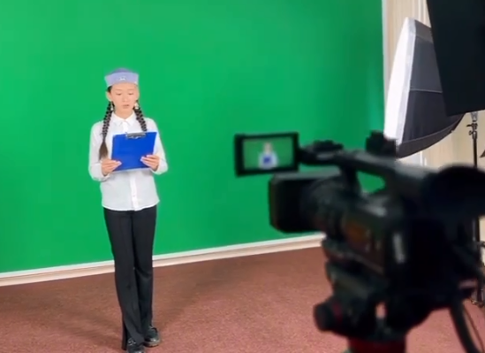

Ссылки на публикацию:

<https://www.instagram.com/reel/Cq5RY-7gPFE/?igshid=YmMyMTA2M2Y>=

<https://fb.watch/jR15ncOrSM/?mibextid=qC1gEa>

Заместитель директора по ВР Короткова О.Ф.